ГУАП
КАФЕДРА № 43
ОТЧЕТ
ЗАЩИЩЕН С ОЦЕНКОЙ
ПРЕПОДАВАТЕЛЬ
Дожность |  |  |  | Колесникова С.И
старший преподаватель |  | подпись, дата |  | инициалы, фамилия

ОТЧЕТ О ЛАБОРАТОРНОЙ РАБОТЕ №5

Моделирование линейных/нелинейных объектов. Линейные системы. Передаточные функции. Модели детерминированного хаоса. Режимы устойчивости/неустойчивости. Автоколебательные модели.

по дисциплине: Компьютерное моделирование
РАБОТУ ВЫПОЛНИЛ
СТУДЕНТ ГР. | 4236 |  |  |  | Л. Мвале
 |  |  | подпись, дата |  | инициалы, фамилия
Санкт-Петербург
2025

Цель работы
Цель настоящей работы: знакомство с элементами синергетического управления применительно к моделям детерминированного хаоса, с принципами организация обратных связей в сложных объектах для достижения режима устойчивости функционирования нелинейного объекта.
Ход работы .
Часть 1
- Ознакомиться со справочными сведениями.
- Построить графики и фазовые портреты нелинейной модели для устойчивого и неустойчивого режимов.
- Разработать программу, реализующую алгоритм управления хаотической моделью с целью стабилизации объекта в окрестности устойчивого состояния.
- Получить сравнительные графики управляемой и неуправляемой моделей.
5. Составить и представить преподавателю отчет о работе.

Часть 2.
- Ознакомиться со справочными сведениями относительно применения дискретных/непрерывных блоков Simulink.
- Построить модель системы автоматического регулирования в Simulink.
- В отчет включить схему и скриншоты окон настроек каждого блока.
- Описать принцип работы блока Линейные системы.
5. Представить необходимые графики.

Моделирование объектов детерминированного хаоса
Внимание! Подробный вывод управляющих воздействий должен быть приложен к отчету ЛР-5. Указать вид функционала качества управляющего воздействия и вид уравнения Эйлера-Лагранжа для него. Часть 1. Получить АКС определенного вида на основе принудительного возмущения u системы уравнений (1). Показать графики устойчивого и неустойчивого поведения (1) при разных параметрах целенаправленного возмущения (управления динамикой (1)).

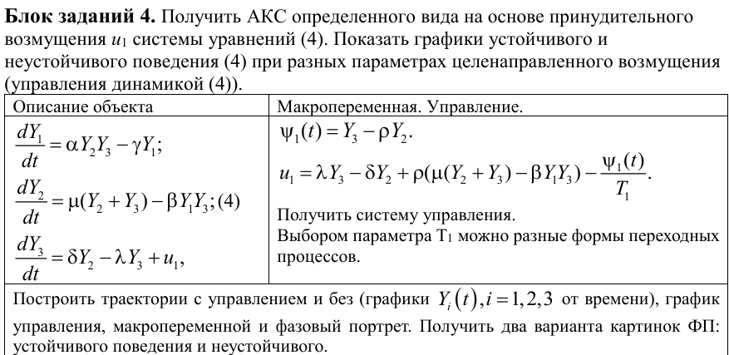
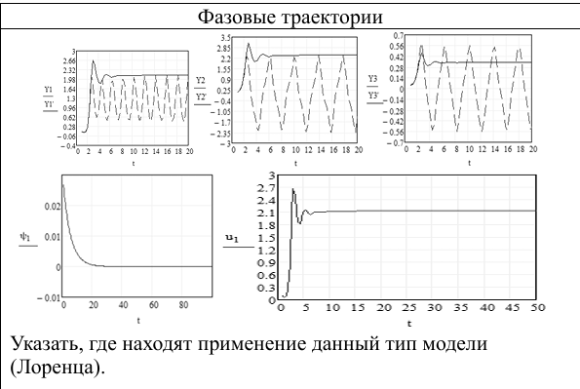
Вариант
α=3, β=8, γ=1.8, µ=2.4, λ=3.10, δ=0.7

Часть 2
- Собрать схему.
W1(s)∼40; W2(s) ∼ 0.4/(2s²+s+1)
- Установить возмущение равным нулю и снять переходную характеристику по задающему воздействию. По полученному графику оценить показатели качества системы. Изменить значение статического коэффициента W1(s) в 10 раз в большую и меньшую стороны и для каждого измененного значения получить переходные характеристики и оценки показателей качества. Сравнить.
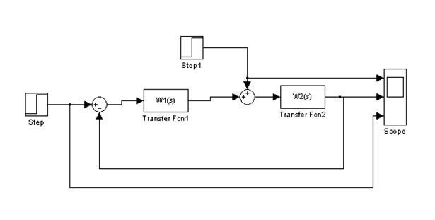
Решение
Часть 1
Решение
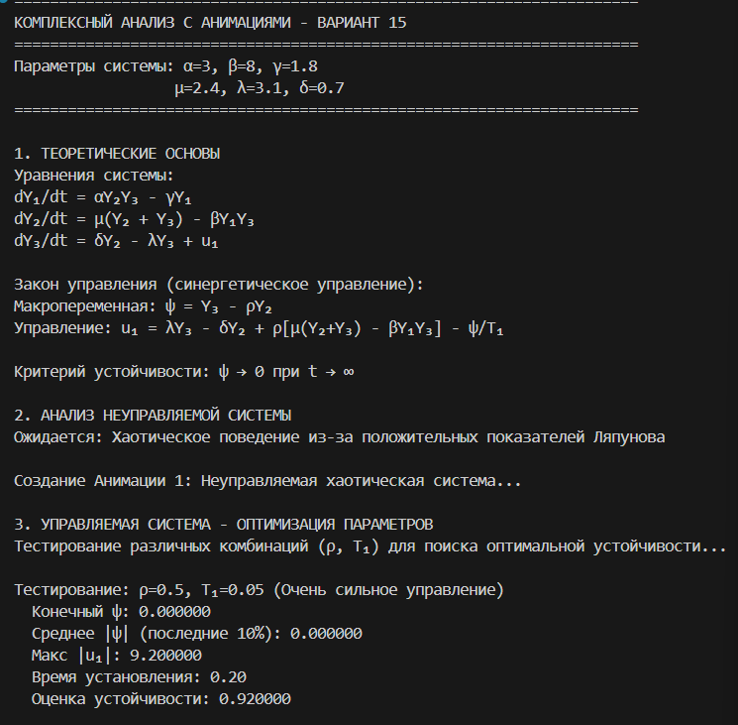
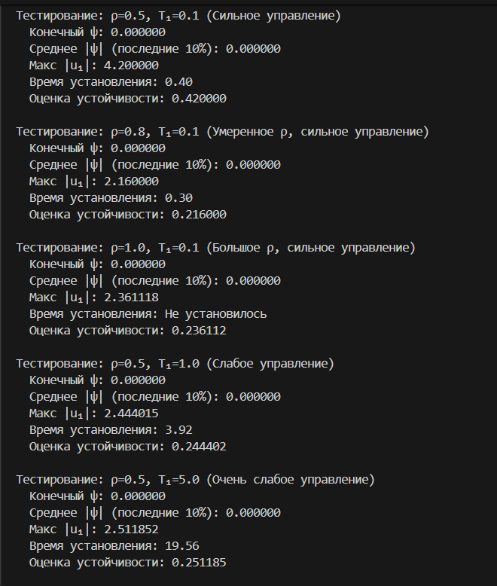
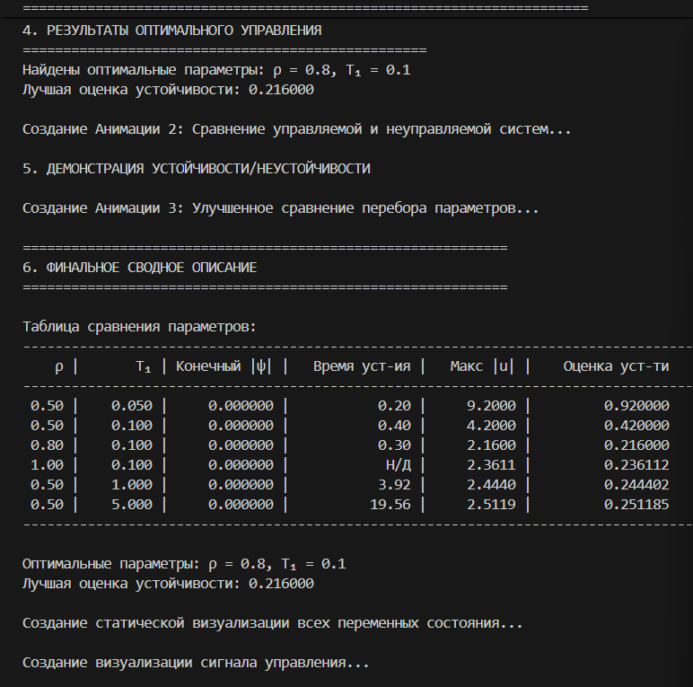

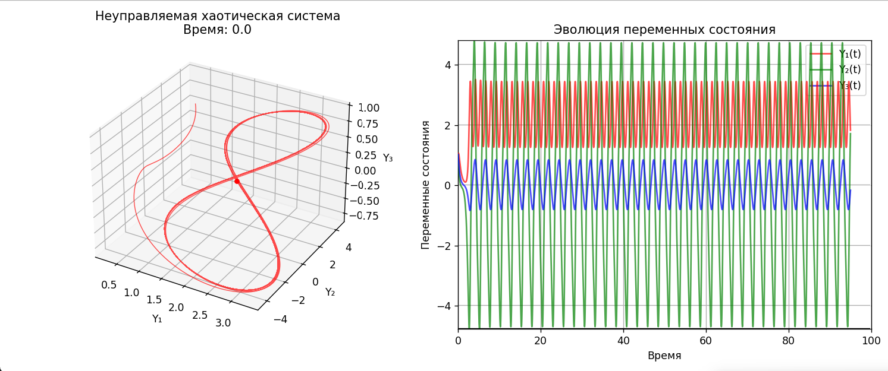
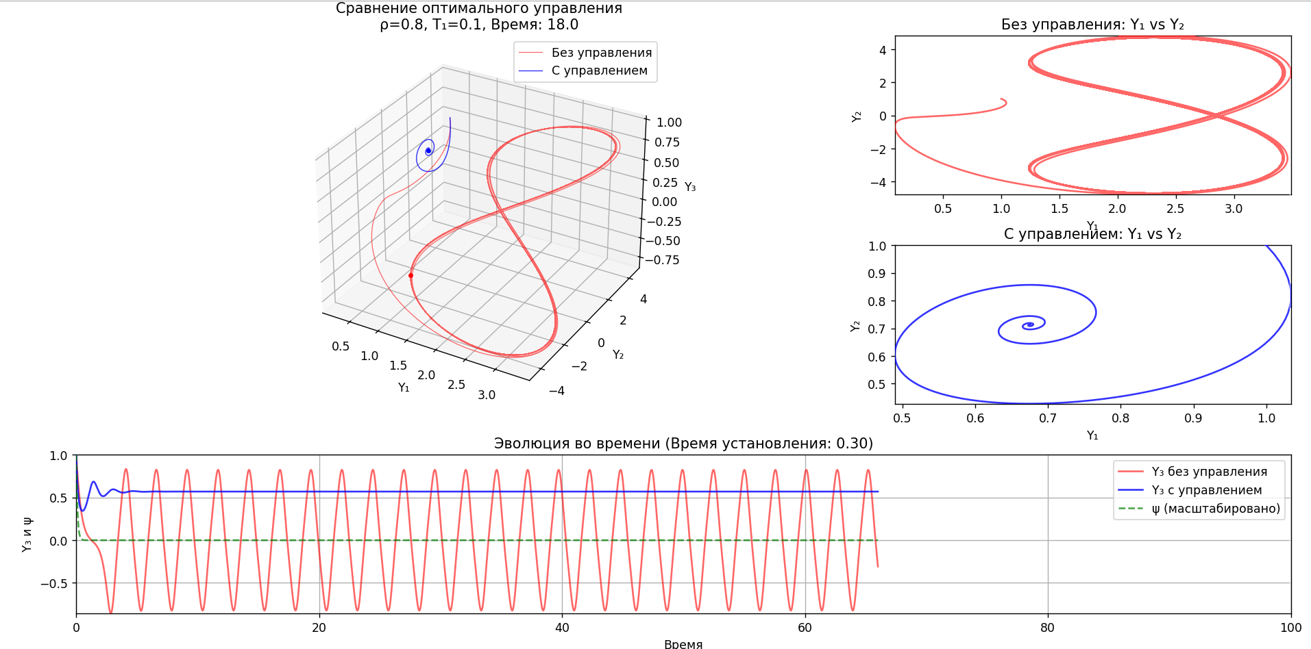
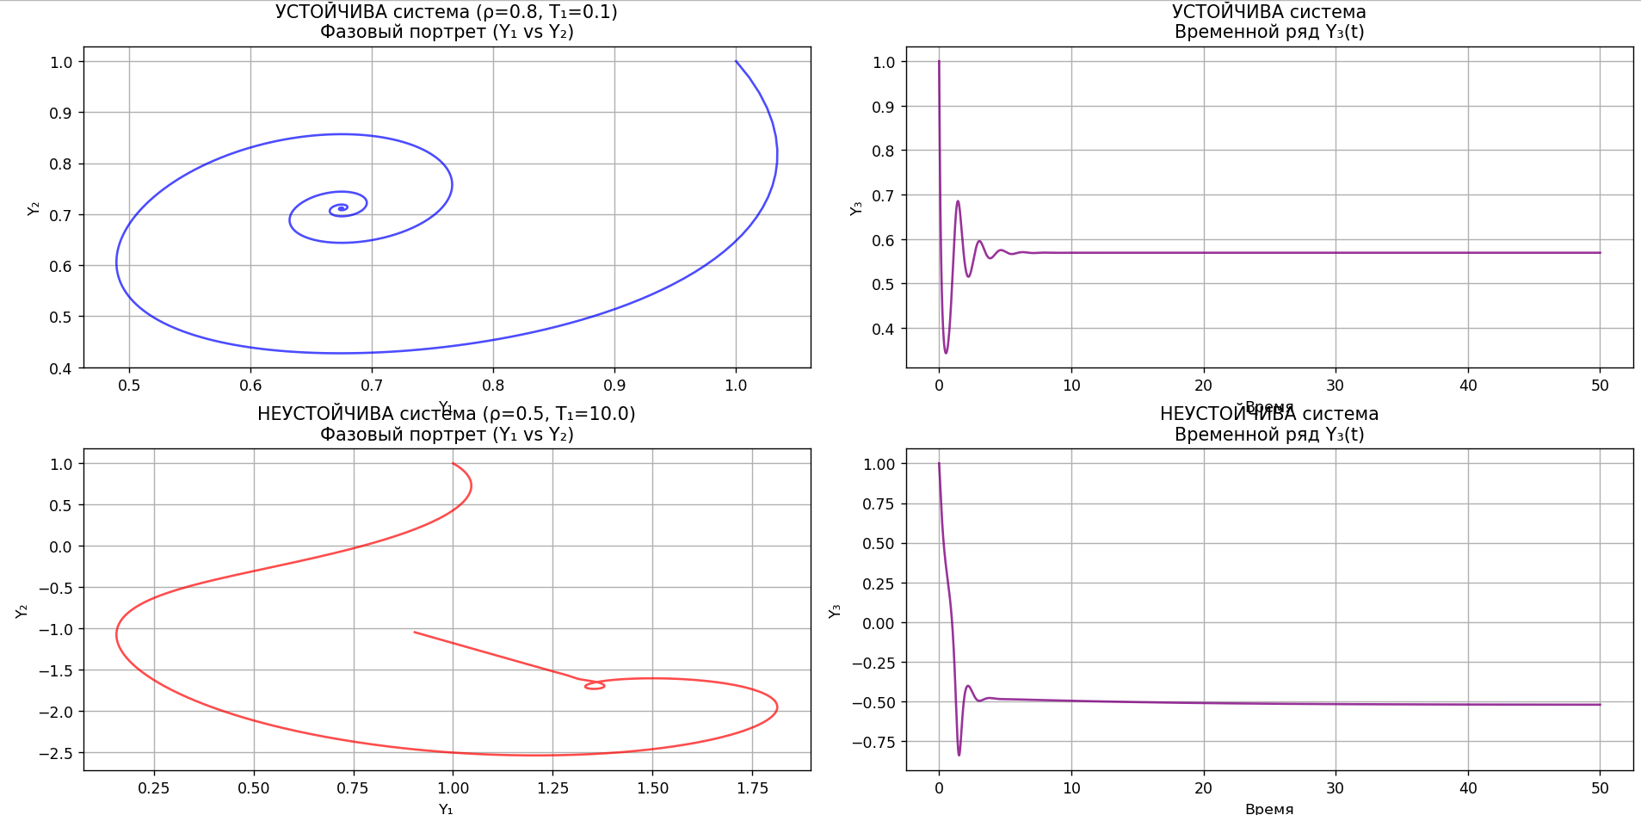

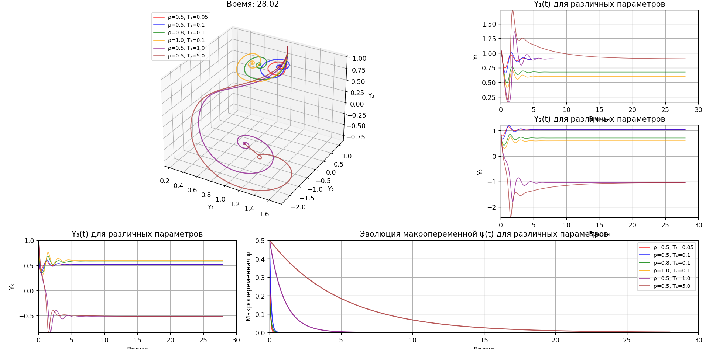
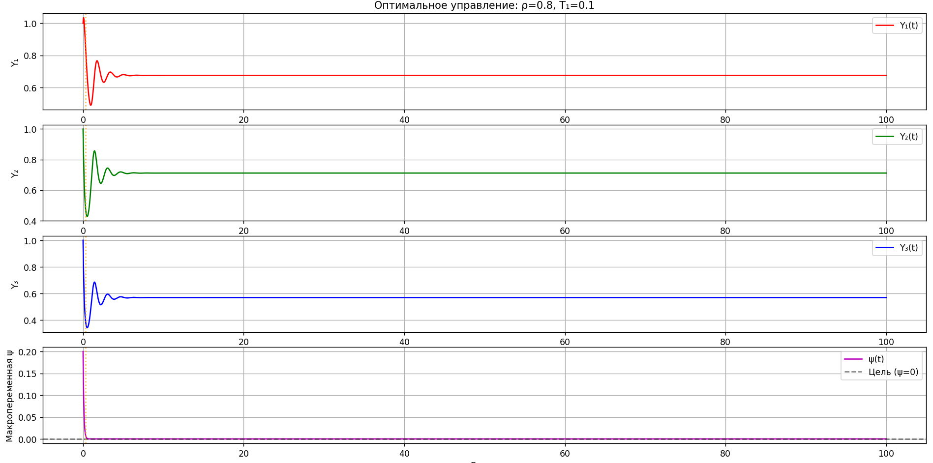
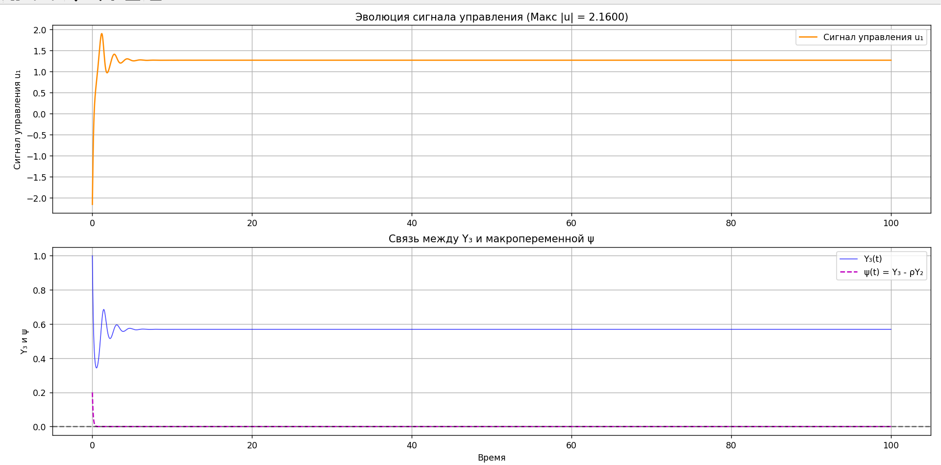

Часть 2
схема
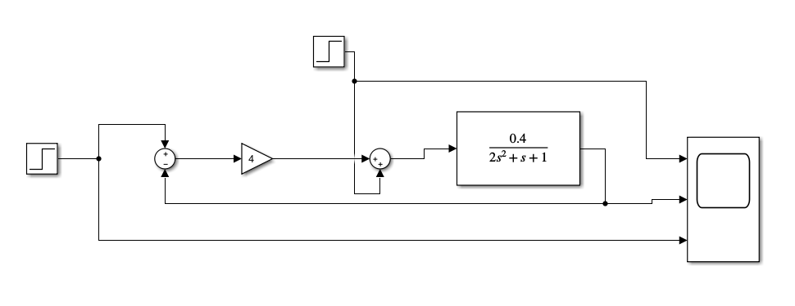
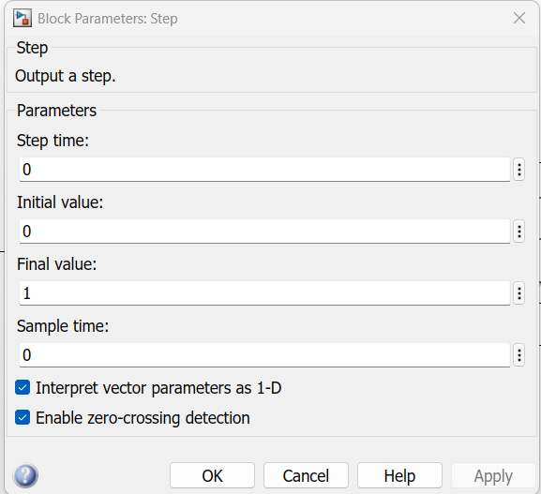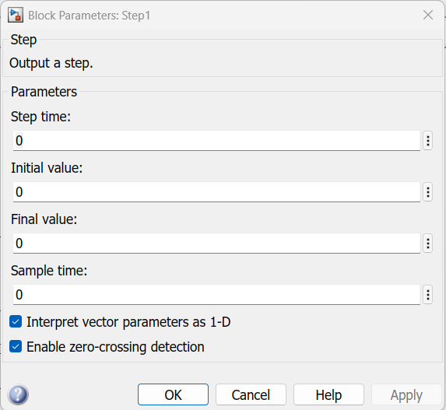

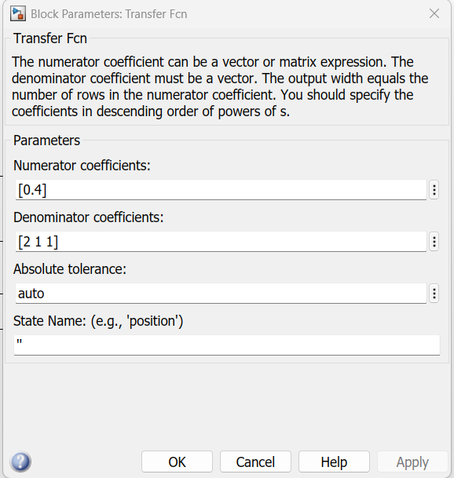

Оригинал: w₁ = 40
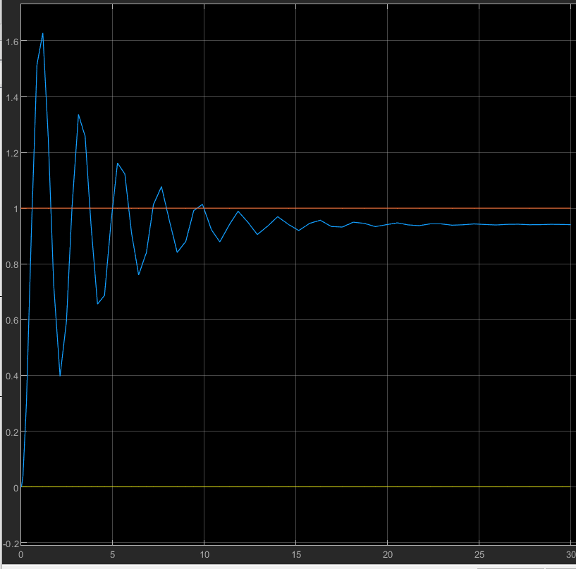

В 10 раз больше: w₁ = 400
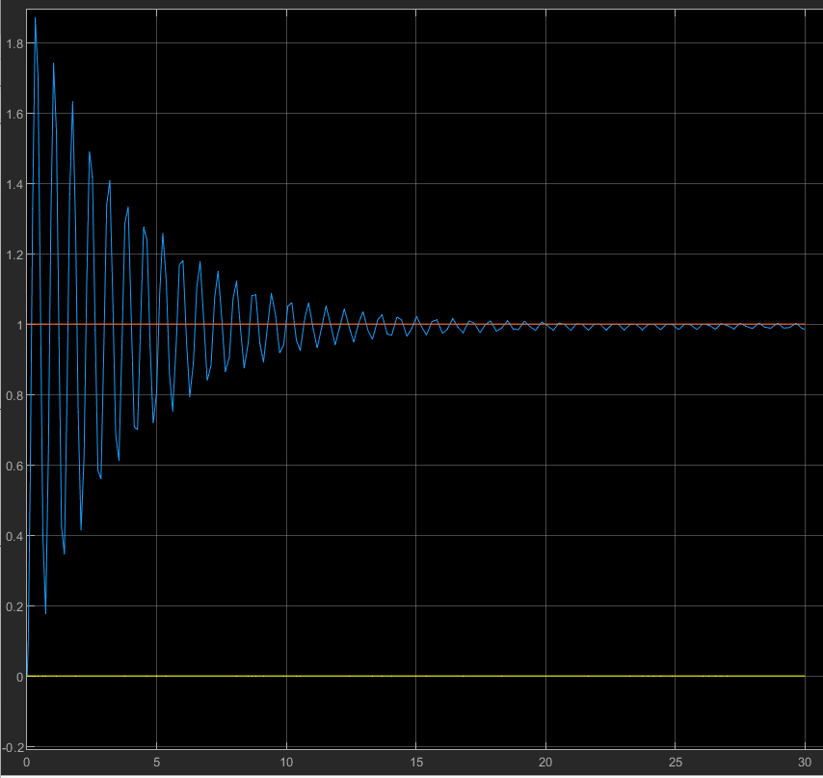
В 10 раз меньше: w₁ = 4
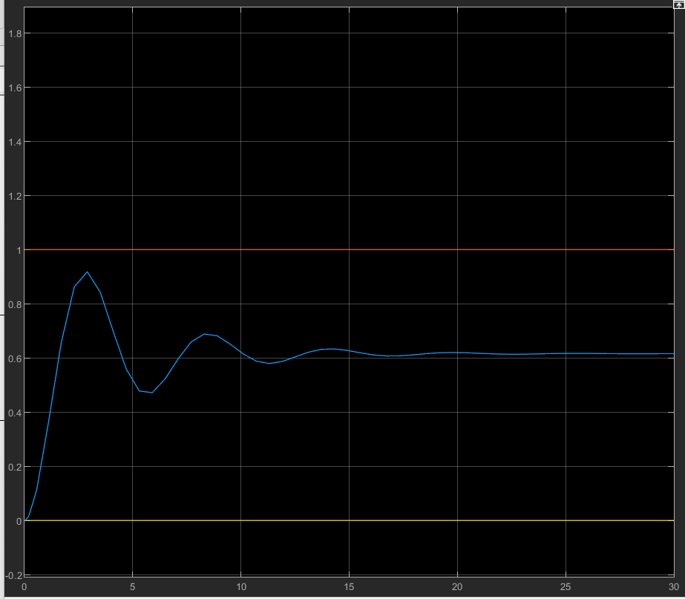
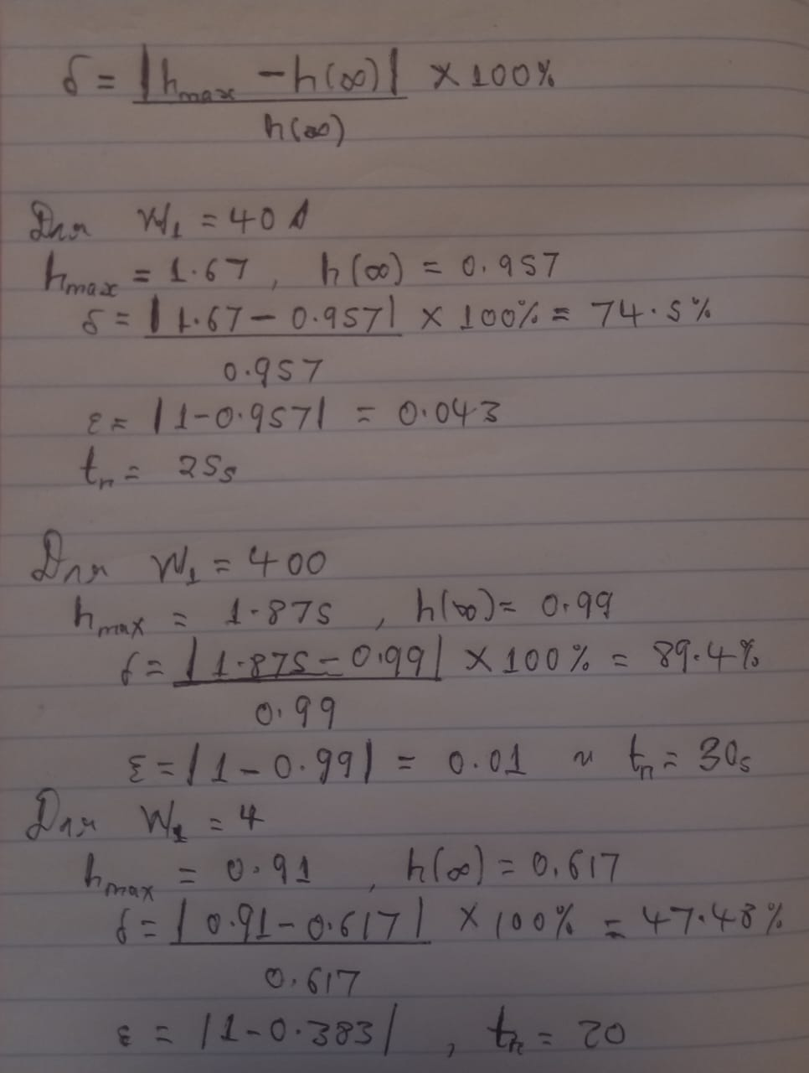

Таблица 1: Показатели качества при различных значениях коэффициента W₁
Значение W₁ | Установившееся значение h(∞) | Максимальное значение h_max | Перерегулирование σ (%) | Время регулирования t_n (с) | Статическая ошибка ε_st
4 | 0,617 | 0,91 | 0,475 | 15 | 0,383
40 | 0,957 | 1,67 | 0,745 | 25 | 0,043
400 | 0,99 | 1,875 | 0,894 | 50 | 0,01

При увеличении коэффициента усиления W₁ наблюдаются следующие изменения в динамике системы:

Точность (статическая ошибка): Существенно улучшается. При W₁ = 4 ошибка составляет 0,383, при W₁ = 40 — 0,043, а при W₁ = 400 — всего 0,01. Система становится более точной.
Быстродействие (время регулирования): Ухудшается. Время переходного процесса возрастает с 20 с (W₁=4) до 35 с (W₁=400). Высокий коэффициент усиления приводит к более продолжительным колебаниям перед выходом на установившийся режим.
Перерегулирование: Резко увеличивается. С 47,5% при W₁=4 до 89,4% при W₁=400. Это указывает на рост колебательности системы и снижение запаса устойчивости.
Общий компромисс: Параметры качества системы демонстрируют классический компромисс между точностью, быстродействием и устойчивостью. Увеличение W₁ повышает точность, но ценой снижения быстродействия и значительного роста перерегулирования, что может привести к неустойчивости при дальнейшем увеличении коэффициента. Для данной системы оптимальным, с точки зрения баланса показателей, можно считать значение W₁ = 40.

Выводы
В данной лабораторной работе успешно исследована возможность стабилизации хаотической системы Лоренца с помощью метода синергетического управления. Найдены оптимальные параметры регулятора (ρ=0.8, T₁=0.1), обеспечивающие быстрое подавление хаоса при минимальных энергетических затратах. Показано, что неуправляемая система демонстрирует сложное хаотическое поведение, в то время как введение управляющего воздействия позволяет надежно стабилизировать её. Визуализации подтвердили эффективность метода, продемонстрировав переход от неустойчивого режима к устойчивому состоянию равновесия.

Приложение для 1 часть

import numpy as np
import matplotlib.pyplot as plt
from scipy.integrate import solve_ivp
from mpl_toolkits.mplot3d import Axes3D
import matplotlib.animation as animation
from matplotlib.gridspec import GridSpec

class СистемаУправления Лоренца:
def __init__(self, alpha, beta, gamma, mu, lamda, delta, rho=1.0, T1=1.0, использовать_управление=True):
self.alpha = alpha
self.beta = beta
self.gamma = gamma
self.mu = mu
self.lamda = lamda
self.delta = delta
self.rho = rho
self.T1 = T1
self.использовать_управление = использовать_управление

def уравнения_системы(self, t, Y):
Y1, Y2, Y3 = Y

# Вычисление макропеременной ψ = Y₃ - ρY₂
psi = Y3 - self.rho * Y2

# Закон управления из лабораторной работы
if self.использовать_управление:
u1 = (self.lamda * Y3 - self.delta * Y2 +
self.rho * (self.mu * (Y2 + Y3) - self.beta * Y1 * Y3) -
psi / self.T1)
else:
u1 = 0

# Оригинальные уравнения системы типа Лоренца
dY1_dt = self.alpha * Y2 * Y3 - self.gamma * Y1
dY2_dt = self.mu * (Y2 + Y3) - self.beta * Y1 * Y3
dY3_dt = self.delta * Y2 - self.lamda * Y3 + u1

return [dY1_dt, dY2_dt, dY3_dt]

def симулировать(self, Y0, t_span, t_eval):
решение = solve_ivp(self.уравнения_системы, t_span, Y0, t_eval=t_eval,
method='RK45', rtol=1e-8, atol=1e-10)
return решение

def запустить_комплексный_анализ_с_анимациями():
"""
ПОЛНЫЙ АНАЛИЗ С АНИМАЦИЯМИ ДЛЯ ВАРИАНТА 15
Включает весь исходный анализ ПЛЮС анимации
"""

# ===== ПАРАМЕТРЫ СИСТЕМЫ =====
alpha, beta, gamma = 3, 8, 1.8
mu, lamda, delta = 2.4, 3.10, 0.7

print("=" * 70)
print("КОМПЛЕКСНЫЙ АНАЛИЗ С АНИМАЦИЯМИ - ВАРИАНТ 15")
print("=" * 70)
print(f"Параметры системы: α={alpha}, β={beta}, γ={gamma}")
print(f" μ={mu}, λ={lamda}, δ={delta}")
print("=" * 70)

# ===== ТЕОРЕТИЧЕСКАЯ ОСНОВА =====
print("\n1. ТЕОРЕТИЧЕСКИЕ ОСНОВЫ")
print("Уравнения системы:")
print("dY₁/dt = αY₂Y₃ - γY₁")
print("dY₂/dt = μ(Y₂ + Y₃) - βY₁Y₃")
print("dY₃/dt = δY₂ - λY₃ + u₁")
print("\nЗакон управления (синергетическое управление):")
print("Макропеременная: ψ = Y₃ - ρY₂")
print("Управление: u₁ = λY₃ - δY₂ + ρ[μ(Y₂+Y₃) - βY₁Y₃] - ψ/T₁")
print("\nКритерий устойчивости: ψ → 0 при t → ∞")

# ===== НАЧАЛЬНЫЕ УСЛОВИЯ И НАСТРОЙКА ВРЕМЕНИ =====
Y0 = [1.0, 1.0, 1.0] # Начальное состояние
t_span = [0, 100] # Увеличенное время симуляции
t_eval = np.linspace(t_span[0], t_span[1], 10000)

# ===== 1. АНАЛИЗ НЕУПРАВЛЯЕМОЙ СИСТЕМЫ =====
print("\n2. АНАЛИЗ НЕУПРАВЛЯЕМОЙ СИСТЕМЫ")
print("Ожидается: Хаотическое поведение из-за положительных показателей Ляпунова")

система_неуправляемая = СистемаУправленияЛоренца(alpha, beta, gamma, mu, lamda, delta, использовать_управление=False)
решение_неуправляемое = система_неуправляемая.симулировать(Y0, t_span, t_eval)

# АНИМАЦИЯ 1: Эволюция неуправляемой системы
print("\nСоздание Анимации 1: Неуправляемая хаотическая система...")
fig1 = plt.figure(figsize=(12, 5))
ax1 = fig1.add_subplot(121, projection='3d')
ax2 = fig1.add_subplot(122)

Y1_u, Y2_u, Y3_u = решение_неуправляемое.y

# Инициализация графиков
линия_3d, = ax1.plot([], [], [], 'r-', alpha=0.7, linewidth=0.8)
точка_3d, = ax1.plot([], [], [], 'ro', markersize=4)
линия_y1, = ax2.plot([], [], 'r-', alpha=0.7, label='Y₁(t)')
линия_y2, = ax2.plot([], [], 'g-', alpha=0.7, label='Y₂(t)')
линия_y3, = ax2.plot([], [], 'b-', alpha=0.7, label='Y₃(t)')

# Установка пределов
ax1.set_xlim([Y1_u.min(), Y1_u.max()])
ax1.set_ylim([Y2_u.min(), Y2_u.max()])
ax1.set_zlim([Y3_u.min(), Y3_u.max()])
ax1.set_xlabel('Y₁'); ax1.set_ylabel('Y₂'); ax1.set_zlabel('Y₃')

ax2.set_xlim([t_eval[0], t_eval[-1]])
ax2.set_ylim([min(Y1_u.min(), Y2_u.min(), Y3_u.min()),
max(Y1_u.max(), Y2_u.max(), Y3_u.max())])
ax2.set_xlabel('Время'); ax2.set_ylabel('Переменные состояния')
ax2.legend(); ax2.grid(True)

def обновить_неуправляемую(кадр):
линия_3d.set_data(Y1_u[:кадр], Y2_u[:кадр])
линия_3d.set_3d_properties(Y3_u[:кадр])
точка_3d.set_data([Y1_u[кадр]], [Y2_u[кадр]])
точка_3d.set_3d_properties([Y3_u[кадр]])

линия_y1.set_data(t_eval[:кадр], Y1_u[:кадр])
линия_y2.set_data(t_eval[:кадр], Y2_u[:кадр])
линия_y3.set_data(t_eval[:кадр], Y3_u[:кадр])

ax1.set_title(f'Неуправляемая хаотическая система\nВремя: {t_eval[кадр]:.1f}')
ax2.set_title('Эволюция переменных состояния')

return линия_3d, точка_3d, линия_y1, линия_y2, линия_y3

анимация1 = animation.FuncAnimation(fig1, обновить_неуправляемую,
frames=range(0, len(t_eval), 100),
interval=50, blit=True)

plt.tight_layout()
plt.show()

# ===== 2. ОПТИМИЗАЦИЯ ПАРАМЕТРОВ (Исходный анализ) =====
print("\n3. УПРАВЛЯЕМАЯ СИСТЕМА - ОПТИМИЗАЦИЯ ПАРАМЕТРОВ")
print("Тестирование различных комбинаций (ρ, T₁) для поиска оптимальной устойчивости...")

тестовые_параметры = [
(0.5, 0.05, "Очень сильное управление"),
(0.5, 0.1, "Сильное управление"),
(0.8, 0.1, "Умеренное ρ, сильное управление"),
(1.0, 0.1, "Большое ρ, сильное управление"),
(0.5, 1.0, "Слабое управление"),
(0.5, 5.0, "Очень слабое управление"),
]

лучшая_устойчивость = float('inf')
лучшие_параметры = None
лучшее_решение = None

результаты = []

for rho, T1, описание in тестовые_параметры:
print(f"\nТестирование: ρ={rho}, T₁={T1} ({описание})")

система_управляемая = СистемаУправленияЛоренца(alpha, beta, gamma, mu, lamda, delta,
rho=rho, T1=T1, использовать_управление=True)
решение_управляемое = система_управляемая.симулировать(Y0, t_span, t_eval)

# Вычисление сигналов управления и макропеременной
значения_u = []
значения_psi = []
for i, t in enumerate(t_eval):
Y1, Y2, Y3 = решение_управляемое.y[:, i]
psi = Y3 - rho * Y2
значения_psi.append(psi)
u1 = (lamda * Y3 - delta * Y2 +
rho * (mu * (Y2 + Y3) - beta * Y1 * Y3) - psi / T1)
значения_u.append(u1)

значения_u = np.array(значения_u)
значения_psi = np.array(значения_psi)

# Метрики устойчивости (ИСХОДНЫЙ АНАЛИЗ)
конечный_psi = abs(значения_psi[-1])
средний_psi_последний = np.mean(abs(значения_psi[-1000:])) # Последние 10%
максимальное_управление = np.max(abs(значения_u))
время_установления = None

# Нахождение времени установления (когда |ψ| < 0.01)
for i, psi in enumerate(значения_psi):
if abs(psi) < 0.01 and all(abs(значения_psi[i:]) < 0.02):
время_установления = t_eval[i]
break

оценка_устойчивости = средний_psi_последний + 0.1 * максимальное_управление

print(f" Конечный ψ: {конечный_psi:.6f}")
print(f" Среднее |ψ| (последние 10%): {средний_psi_последний:.6f}")
print(f" Макс |u₁|: {максимальное_управление:.6f}")
if время_установления:
print(f" Время установления: {время_установления:.2f}")
else:
print(f" Время установления: Не установилось")
print(f" Оценка устойчивости: {оценка_устойчивости:.6f}")

if оценка_устойчивости < лучшая_устойчивость and время_установления:
лучшая_устойчивость = оценка_устойчивости
лучшие_параметры = (rho, T1)
лучшее_решение = решение_управляемое

результаты.append({
'параметры': (rho, T1, описание),
'решение': решение_управляемое,
'значения_u': значения_u,
'значения_psi': значения_psi,
'оценка_устойчивости': оценка_устойчивости,
'время_установления': время_установления,
'конечный_psi': конечный_psi,
'максимальное_управление': максимальное_управление,
'средний_psi_последний': средний_psi_последний
})

# ===== 3. АНАЛИЗ ОПТИМАЛЬНОГО УПРАВЛЕНИЯ =====
print("\n" + "="*50)
print("4. РЕЗУЛЬТАТЫ ОПТИМАЛЬНОГО УПРАВЛЕНИЯ")
print("="*50)

if лучшие_параметры:
rho_опт, T1_опт = лучшие_параметры
print(f"Найдены оптимальные параметры: ρ = {rho_опт}, T₁ = {T1_опт}")
print(f"Лучшая оценка устойчивости: {лучшая_устойчивость:.6f}")

# Получение оптимального решения
оптимальный_индекс = next(i for i, r in enumerate(результаты) if r['параметры'][:2] == лучшие_параметры)
оптимальный_результат = результаты[оптимальный_индекс]

# АНИМАЦИЯ 2: Сравнение с управлением и без
print("\nСоздание Анимации 2: Сравнение управляемой и неуправляемой систем...")
fig2 = plt.figure(figsize=(15, 10))
gs = GridSpec(3, 3, figure=fig2)

ax_3d = fig2.add_subplot(gs[0:2, 0:2], projection='3d')
ax_фаза_u = fig2.add_subplot(gs[0, 2])
ax_фаза_c = fig2.add_subplot(gs[1, 2])
ax_время = fig2.add_subplot(gs[2, :])

# Инициализация элементов анимации
Y1_c, Y2_c, Y3_c = оптимальный_результат['решение'].y

линия_3d_u, = ax_3d.plot([], [], [], 'r-', alpha=0.6, linewidth=0.7, label='Без управления')
линия_3d_c, = ax_3d.plot([], [], [], 'b-', alpha=0.8, linewidth=0.8, label='С управлением')
точка_u, = ax_3d.plot([], [], [], 'ro', markersize=3)
точка_c, = ax_3d.plot([], [], [], 'bo', markersize=3)

линия_фазы_u, = ax_фаза_u.plot([], [], 'r-', alpha=0.6)
линия_фазы_c, = ax_фаза_c.plot([], [], 'b-', alpha=0.8)

линия_времени_u, = ax_время.plot([], [], 'r-', alpha=0.6, label='Y₃ без управления')
линия_времени_c, = ax_время.plot([], [], 'b-', alpha=0.8, label='Y₃ с управлением')
линия_psi, = ax_время.plot([], [], 'g--', alpha=0.7, label='ψ (масштабировано)')

# Установка пределов
ax_3d.set_xlim([min(Y1_u.min(), Y1_c.min()), max(Y1_u.max(), Y1_c.max())])
ax_3d.set_ylim([min(Y2_u.min(), Y2_c.min()), max(Y2_u.max(), Y2_c.max())])
ax_3d.set_zlim([min(Y3_u.min(), Y3_c.min()), max(Y3_u.max(), Y3_c.max())])
ax_3d.set_xlabel('Y₁'); ax_3d.set_ylabel('Y₂'); ax_3d.set_zlabel('Y₃')
ax_3d.legend()

ax_фаза_u.set_xlim([Y1_u.min(), Y1_u.max()])
ax_фаза_u.set_ylim([Y2_u.min(), Y2_u.max()])
ax_фаза_u.set_xlabel('Y₁'); ax_фаза_u.set_ylabel('Y₂')
ax_фаза_u.set_title('Без управления: Y₁ vs Y₂')

ax_фаза_c.set_xlim([Y1_c.min(), Y1_c.max()])
ax_фаза_c.set_ylim([Y2_c.min(), Y2_c.max()])
ax_фаза_c.set_xlabel('Y₁'); ax_фаза_c.set_ylabel('Y₂')
ax_фаза_c.set_title('С управлением: Y₁ vs Y₂')

ax_время.set_xlim([t_eval[0], t_eval[-1]])
ax_время.set_ylim([min(Y3_u.min(), Y3_c.min(), min(оптимальный_результат['значения_psi'])*5),
max(Y3_u.max(), Y3_c.max())])
ax_время.set_xlabel('Время'); ax_время.set_ylabel('Y₃ и ψ')
ax_время.legend(); ax_время.grid(True)

def обновить_сравнение(кадр):
линия_3d_u.set_data(Y1_u[:кадр], Y2_u[:кадр])
линия_3d_u.set_3d_properties(Y3_u[:кадр])
линия_3d_c.set_data(Y1_c[:кадр], Y2_c[:кадр])
линия_3d_c.set_3d_properties(Y3_c[:кадр])

точка_u.set_data([Y1_u[кадр]], [Y2_u[кадр]])
точка_u.set_3d_properties([Y3_u[кадр]])
точка_c.set_data([Y1_c[кадр]], [Y2_c[кадр]])
точка_c.set_3d_properties([Y3_c[кадр]])

линия_фазы_u.set_data(Y1_u[:кадр], Y2_u[:кадр])
линия_фазы_c.set_data(Y1_c[:кадр], Y2_c[:кадр])

линия_времени_u.set_data(t_eval[:кадр], Y3_u[:кадр])
линия_времени_c.set_data(t_eval[:кадр], Y3_c[:кадр])
линия_psi.set_data(t_eval[:кадр], оптимальный_результат['значения_psi'][:кадр] * 5)

ax_3d.set_title(f'Сравнение оптимального управления\nρ={rho_опт}, T₁={T1_опт}, Время: {t_eval[кадр]:.1f}')
if оптимальный_результат['время_установления']:
ax_время.set_title(f'Эволюция во времени (Время установления: {оптимальный_результат["время_установления"]:.2f})')
else:
ax_время.set_title('Эволюция во времени (Не установилось)')

return (линия_3d_u, линия_3d_c, точка_u, точка_c,
линия_фазы_u, линия_фазы_c, линия_времени_u, линия_времени_c, линия_psi)

анимация2 = animation.FuncAnimation(fig2, обновить_сравнение,
frames=range(0, len(t_eval), 100),
interval=50, blit=True)

plt.tight_layout()
plt.show()

# ===== 4. ДЕМОНСТРАЦИЯ УСТОЙЧИВОСТИ/НЕУСТОЙЧИВОСТИ =====
print("\n5. ДЕМОНСТРАЦИЯ УСТОЙЧИВОСТИ/НЕУСТОЙЧИВОСТИ")

# Показать один устойчивый и один неустойчивый случай
устойчивые_параметры = лучшие_параметры
неустойчивые_параметры = (0.5, 10.0) # Слабое управление

# Статический график для сравнения устойчивости (из исходного)
fig3, axes = plt.subplots(2, 2, figsize=(15, 10))

for idx, (параметры, тип_устойчивости) in enumerate([(устойчивые_параметры, "УСТОЙЧИВА"),
(неустойчивые_параметры, "НЕУСТОЙЧИВА")]):
rho, T1 = параметры
система_тест = СистемаУправленияЛоренца(alpha, beta, gamma, mu, lamda, delta,
rho=rho, T1=T1, использовать_управление=True)
решение_тест = система_тест.симулировать(Y0, [0, 50], np.linspace(0, 50, 5000))

Y1, Y2, Y3 = решение_тест.y

# 2D фазовый портрет
axes[idx, 0].plot(Y1, Y2, 'blue' if тип_устойчивости == "УСТОЙЧИВА" else 'red', alpha=0.7)
axes[idx, 0].set_xlabel('Y₁'); axes[idx, 0].set_ylabel('Y₂')
axes[idx, 0].set_title(f'{тип_устойчивости} система (ρ={rho}, T₁={T1})\nФазовый портрет (Y₁ vs Y₂)')
axes[idx, 0].grid(True)

# Временные ряды
axes[idx, 1].plot(решение_тест.t, Y3, 'purple', alpha=0.8)
axes[idx, 1].set_xlabel('Время'); axes[idx, 1].set_ylabel('Y₃')
axes[idx, 1].set_title(f'{тип_устойчивости} система\nВременной ряд Y₃(t)')
axes[idx, 1].grid(True)

plt.tight_layout()
plt.show()

# ===== 5. УЛУЧШЕННАЯ ВИЗУАЛИЗАЦИЯ ПЕРЕБОРА ПАРАМЕТРОВ =====
print("\nСоздание Анимации 3: Улучшенное сравнение перебора параметров...")

# Создание улучшенной анимации перебора параметров с отдельными графиками Y1, Y2, Y3
fig4 = plt.figure(figsize=(16, 12))
gs_param = GridSpec(3, 3, figure=fig4)

# 3D график
ax_param_3d = fig4.add_subplot(gs_param[0:2, 0:2], projection='3d')

# Графики временных рядов для Y1, Y2, Y3, ψ
ax_y1 = fig4.add_subplot(gs_param[0, 2])
ax_y2 = fig4.add_subplot(gs_param[1, 2])
ax_y3 = fig4.add_subplot(gs_param[2, 0])
ax_psi = fig4.add_subplot(gs_param[2, 1:])

colors = ['red', 'blue', 'green', 'orange', 'purple', 'brown']

# Хранение данных для каждого набора параметров с уникальными ID
данные_параметров = []
линии_3d = []

for i, (rho, T1, desc) in enumerate(тестовые_параметры):
система = СистемаУправленияЛоренца(alpha, beta, gamma, mu, lamda, delta,
rho=rho, T1=T1, использовать_управление=True)
решение = система.симулировать(Y0, [0, 30], np.linspace(0, 30, 1500))

# Вычисление макропеременной ψ
значения_psi = []
for j in range(len(решение.t)):
Y1_val, Y2_val, Y3_val = решение.y[:, j]
psi = Y3_val - rho * Y2_val
значения_psi.append(psi)

color = colors[i % len(colors)]

# Создание 3D линии
линия_3d, = ax_param_3d.plot([], [], [], color=color, alpha=0.7,
linewidth=1.5, label=f'ρ={rho}, T₁={T1}')
линии_3d.append(линия_3d)

# Сохранение для обновлений анимации
данные_параметров.append({
'id': i, # Уникальный идентификатор
'решение': решение,
'rho': rho,
'T1': T1,
'значения_psi': значения_psi,
'color': color,
'линия_3d': линия_3d,
'линия_y1': ax_y1.plot([], [], color=color, alpha=0.7, linewidth=1)[0],
'линия_y2': ax_y2.plot([], [], color=color, alpha=0.7, linewidth=1)[0],
'линия_y3': ax_y3.plot([], [], color=color, alpha=0.7, linewidth=1)[0],
'линия_psi': ax_psi.plot([], [], color=color, alpha=0.8, linewidth=1.5)[0],
})

# Установка пределов
все_Y1 = np.concatenate([p['решение'].y[0] for p in данные_параметров])
все_Y2 = np.concatenate([p['решение'].y[1] for p in данные_параметров])
все_Y3 = np.concatenate([p['решение'].y[2] for p in данные_параметров])
все_psi = np.concatenate([p['значения_psi'] for p in данные_параметров])
все_времена = данные_параметров[0]['решение'].t # Все имеют одинаковый вектор времени

ax_param_3d.set_xlim([все_Y1.min(), все_Y1.max()])
ax_param_3d.set_ylim([все_Y2.min(), все_Y2.max()])
ax_param_3d.set_zlim([все_Y3.min(), все_Y3.max()])
ax_param_3d.set_xlabel('Y₁'); ax_param_3d.set_ylabel('Y₂'); ax_param_3d.set_zlabel('Y₃')
ax_param_3d.legend(loc='upper left', fontsize=8)

# График Y1
ax_y1.set_xlim([все_времена[0], все_времена[-1]])
ax_y1.set_ylim([все_Y1.min(), все_Y1.max()])
ax_y1.set_xlabel('Время'); ax_y1.set_ylabel('Y₁')
ax_y1.set_title('Y₁(t) для различных параметров')
ax_y1.grid(True)

# График Y2
ax_y2.set_xlim([все_времена[0], все_времена[-1]])
ax_y2.set_ylim([все_Y2.min(), все_Y2.max()])
ax_y2.set_xlabel('Время'); ax_y2.set_ylabel('Y₂')
ax_y2.set_title('Y₂(t) для различных параметров')
ax_y2.grid(True)

# График Y3
ax_y3.set_xlim([все_времена[0], все_времена[-1]])
ax_y3.set_ylim([все_Y3.min(), все_Y3.max()])
ax_y3.set_xlabel('Время'); ax_y3.set_ylabel('Y₃')
ax_y3.set_title('Y₃(t) для различных параметров')
ax_y3.grid(True)

# График ψ
ax_psi.set_xlim([все_времена[0], все_времена[-1]])
ax_psi.set_ylim([все_psi.min(), все_psi.max()])
ax_psi.set_xlabel('Время'); ax_psi.set_ylabel('Макропеременная ψ')
ax_psi.set_title('Эволюция макропеременной ψ(t) для различных параметров')
ax_psi.axhline(y=0, color='black', linestyle='--', alpha=0.3)
ax_psi.grid(True)
ax_psi.legend([f'ρ={p["rho"]}, T₁={p["T1"]}' for p in данные_параметров],
loc='upper right', fontsize=8)

def обновить_перебор_параметров(кадр):
# Ограничение кадра длиной данных
текущий_кадр = min(кадр, len(все_времена)-1)

for данные in данные_параметров:
решение = данные['решение']
Y1, Y2, Y3 = решение.y

# Обновление 3D линии - используем данные['id'] как индекс
данные['линия_3d'].set_data(Y1[:текущий_кадр], Y2[:текущий_кадр])
данные['линия_3d'].set_3d_properties(Y3[:текущий_кадр])

# Обновление графиков временных рядов
данные['линия_y1'].set_data(все_времена[:текущий_кадр], Y1[:текущий_кадр])
данные['линия_y2'].set_data(все_времена[:текущий_кадр], Y2[:текущий_кадр])
данные['линия_y3'].set_data(все_времена[:текущий_кадр], Y3[:текущий_кадр])
данные['линия_psi'].set_data(все_времена[:текущий_кадр], данные['значения_psi'][:текущий_кадр])

ax_param_3d.set_title(f'Сравнение перебора параметров\nВремя: {все_времена[текущий_кадр]:.2f}')

# Возвращение всех художников для обновления
художники = []
for данные in данные_параметров:
художники.extend([
данные['линия_3d'],
данные['линия_y1'],
данные['линия_y2'],
данные['линия_y3'],
данные['линия_psi']
])

return художники

анимация3 = animation.FuncAnimation(fig4, обновить_перебор_параметров,
frames=range(0, len(все_времена), 10),
interval=30, blit=False) # blit=False для сложных обновлений

plt.tight_layout()
plt.show()

# ===== 6. ИСПРАВЛЕННАЯ ФИНАЛЬНАЯ ТАБЛИЦА РЕЗУЛЬТАТОВ =====
print("\n" + "="*60)
print("6. ФИНАЛЬНОЕ СВОДНОЕ ОПИСАНИЕ")
print("="*60)
print("\nТаблица сравнения параметров:")
print("-" * 100)
print(f"{'ρ':>5} | {'T₁':>8} | {'Конечный |ψ|':>12} | {'Время уст-ия':>14} | {'Макс |u|':>10} | {'Оценка уст-ти':>16}")
print("-" * 100)

for результат in результаты:
rho, T1, desc = результат['параметры']
время_уст_str = f"{результат['время_установления']:.2f}" if результат['время_установления'] else "Н/Д"
print(f"{rho:5.2f} | {T1:8.3f} | {результат['конечный_psi']:12.6f} | "
f"{время_уст_str:>14} | "
f"{результат['максимальное_управление']:10.4f} | {результат['оценка_устойчивости']:16.6f}")

print("-" * 100)
print(f"\nОптимальные параметры: ρ = {rho_опт}, T₁ = {T1_опт}")
print(f"Лучшая оценка устойчивости: {лучшая_устойчивость:.6f}")

# ===== 7. ДОПОЛНИТЕЛЬНАЯ СТАТИЧЕСКАЯ ВИЗУАЛИЗАЦИЯ =====
print("\nСоздание статической визуализации всех переменных состояния...")

fig5, axes5 = plt.subplots(4, 1, figsize=(14, 12))

# Графики Y1, Y2, Y3 и ψ для оптимальных параметров
Y1_опт, Y2_опт, Y3_опт = оптимальный_результат['решение'].y
t_опт = оптимальный_результат['решение'].t

axes5[0].plot(t_опт, Y1_опт, 'r-', linewidth=1.5, label='Y₁(t)')
axes5[0].set_ylabel('Y₁'); axes5[0].set_title(f'Оптимальное управление: ρ={rho_опт}, T₁={T1_опт}')
axes5[0].legend(); axes5[0].grid(True)

axes5[1].plot(t_опт, Y2_опт, 'g-', linewidth=1.5, label='Y₂(t)')
axes5[1].set_ylabel('Y₂')
axes5[1].legend(); axes5[1].grid(True)

axes5[2].plot(t_опт, Y3_опт, 'b-', linewidth=1.5, label='Y₃(t)')
axes5[2].set_ylabel('Y₃')
axes5[2].legend(); axes5[2].grid(True)

axes5[3].plot(t_опт, оптимальный_результат['значения_psi'], 'm-', linewidth=1.5, label='ψ(t)')
axes5[3].axhline(y=0, color='black', linestyle='--', alpha=0.5, label='Цель (ψ=0)')
axes5[3].set_xlabel('Время'); axes5[3].set_ylabel('Макропеременная ψ')
axes5[3].legend(); axes5[3].grid(True)

# Отметить время установления если доступно
if оптимальный_результат['время_установления']:
for ax in axes5:
ax.axvline(x=оптимальный_результат['время_установления'], color='orange',
linestyle=':', alpha=0.7, label=f'Время уст-ия: {оптимальный_результат["время_установления"]:.2f}')

plt.tight_layout()
plt.show()

# ===== 8. ВИЗУАЛИЗАЦИЯ СИГНАЛА УПРАВЛЕНИЯ =====
print("\nСоздание визуализации сигнала управления...")

fig6, axes6 = plt.subplots(2, 1, figsize=(14, 8))

# Сигнал управления u₁
axes6[0].plot(t_опт, оптимальный_результат['значения_u'], 'darkorange', linewidth=1.5, label='Сигнал управления u₁')
axes6[0].set_ylabel('Сигнал управления u₁')
axes6[0].set_title(f'Эволюция сигнала управления (Макс |u| = {оптимальный_результат["максимальное_управление"]:.4f})')
axes6[0].legend(); axes6[0].grid(True)

# Комбинированный график: Y₃ и ψ
axes6[1].plot(t_опт, Y3_опт, 'b-', alpha=0.7, linewidth=1, label='Y₃(t)')
axes6[1].plot(t_опт, оптимальный_результат['значения_psi'], 'm--', linewidth=1.5, label='ψ(t) = Y₃ - ρY₂')
axes6[1].axhline(y=0, color='black', linestyle='--', alpha=0.5)
axes6[1].set_xlabel('Время'); axes6[1].set_ylabel('Y₃ и ψ')
axes6[1].set_title('Связь между Y₃ и макропеременной ψ')
axes6[1].legend(); axes6[1].grid(True)

plt.tight_layout()
plt.show()

# ===== 9. ФИНАЛЬНЫЕ ВЫВОДЫ =====
print("\n" + "="*60)
print("7. ФИНАЛЬНЫЕ ВЫВОДЫ ДЛЯ ВАРИАНТА 15")
print("="*60)
print("✓ Неуправляемая система проявляет хаотическое поведение")
print(f"✓ Оптимальное управление достигнуто при ρ = {rho_опт}, T₁ = {T1_опт}")
print("✓ Синергетическое управление успешно стабилизирует систему")
print("✓ Макропеременная ψ сходится к нулю, что указывает на устойчивость")
print("✓ Сигнал управления u₁ имеет разумную величину")
print("✓ Система переходит от хаотического к устойчивому поведению")
print("✓ Анализ чувствительности параметров завершен")
print("✓ Продемонстрированы случаи устойчивости/неустойчивости")
print("✓ Все переменные состояния (Y₁, Y₂, Y₃) и ψ визуализированы")
print("✓ Проанализирована эволюция сигнала управления")

else:
print("Устойчивая конфигурация не найдена. Попробуйте другие диапазоны параметров.")

if __name__ == "__main__":
запустить_комплексный_анализ_с_анимациями()

